Муниципальное бюджетное дошкольное образовательное учреждение детский сад №7

Проект:
«МОЯ СТАНИЦА»

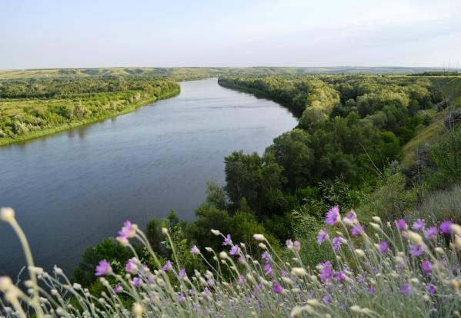

Тип проекта: творческий, познавательный.
По продолжительности: Краткосрочный (05.12. -16.12.2022)
Заявитель: Дети младшей группы
Подготовила: воспитатель Павленко Т.М.

Ст. Егорлыкская.
2022г.
Пояснительная записка:
В национальной доктрине образования Российской Федерации записано: «Система образования признана обеспечить историческую преемственность поколений и развитие национальной культуры, воспитания бережного отношения к историческому и культурному наследию России».
Проблема патриотического воспитания подрастающего поколения сегодня одна из наиболее актуальных. Все важнейшие правительственные документы: Закон РФ «Об образовании», Национальная доктрина образования в Российской Федерации, программа «Молодежь России», «Программа развития воспитания в системе образования России», направлены на воспитание гражданственности и патриотизма, любви к своей Родине, семье.
В средствах массовой информации продолжается дискуссия о том, надо ли воспитывать любовь к Родине. И не мало авторов, которые высказываются негативно по этой теме. Говоря, что патриотизм должен войти в человека естественным путем. Родина обязана позаботиться о своих детях, осыпать их благами, стать авторитетной, чтобы каждому из нас захотелось ее любить. Но возникает вопрос: разве наша родная земля с уникальной природой, народ со своими традициями и культурой не является благом?
В современных условиях, когда происходят глубочайшие изменения в жизни общества, одним из центральных направлений работы с подрастающим поколением становится патриотическое воспитание. Возникает необходимость вернуться к лучшим традициям нашего народа, к его корням, к таким вечным понятиям, как род, родство, Родина. В связи с этим мною была выбрана тема для проекта: «Традиции и быт донских казаков».
Актуальность темы:
Дошкольное детство – важный этап в становлении облика человека. В эти годы закладывается основы нравственности, формируется первоначальное представление об окружающем, этические представления, воспитываются патриотические чувства. Именно в дошкольном возрасте у детей, по мнению ученых, отмечается высокий темп умственного развития. Дошкольники обладают определенным количеством знаний, а их интересы связаны не только с настоящим, но и с прошлым и будущим. Они проявляют живой интерес к проблемам происшедшим и происходящим в большом, взрослом мире. У дошкольников появляется стремление больше узнать о своём родном крае, об его историческом прошлом.
Обращение к отеческому наследию воспитывает уважение, гордость за землю, на которой живёшь. Чувство патриотизма многогранно по содержанию. Это и любовь к родным местам, и гордость за свой народ, и ощущение своей неразрывности с окружающим миром, и желание сохранять, приумножать богатство своей страны.
Дынный проект способствует приобщению детей к истокам культуры Донского края. Воспитанию патриотических чувств, любовь к своей родине.
Разрабатывая проект, используя методику «трех вопросов»:
Что мы знаем? | Мы живём в Ростовской области.  Наш край называют казачий.
Что мы хотим узнать? | Кого называют казаками?  История и быт казаков?  Быт и традиции казаков?
С помощью чего узнаем? | Чтение и рассматривание книг, альбомов, просмотр презентаций, дидактические игры.

Цель проекта:
Создание у детей представления о фольклоре и традиционной культуре донского казачества, как целостной многофункциональной системе жизнеобеспечения народа.
Задачи проекта:
1.Создание условия для формирования у детей чувства любви к Родине;
2.Поддерживать познавательное отношение к окружающему миру донской природы:
3.Способствовать обогащению представлений о прошлом малой родины.
4.Формировать представления детей о родном крае и родном городе.
Методы реализации проекта:

Проект реализовывался через следующие виды совместной деятельности:
• Познавательная деятельность
• Речевая деятельность
• Художественно-творческая деятельность
• Игровая деятельность
• Работа с родителями

Ожидаемый результат:

Дети серьезно будут относится к изучению материалов по патриотическому воспитанию, отвечать на вопросы и задавать их сами, с большим желанием выполнять задания творческого характера. У воспитанников появится интерес к историческому прошлому, желание знакомиться с жизнью донских казаков, уважение к старшему поколению. Систематическая и планомерная работа по воспитанию у детей патриотических чувств, будет способствовать обогащению знаний дошкольников. Дети узнают много нового о нашем крае, о его достопримечательностях, об обычаях и традициях Дона. Пополнение словаря детей, будет способствовать формированию наглядно-образного мышления детей. В игре и труде между детьми улучшаться дружеские взаимоотношения.
Подготовительный этап:
- Постановка цели и задачи.
- Разработка проекта.
- Подбор информационного материала по теме (стихи, приметы, иллюстрации, художественная литература), создание дидактических игр.
- Подбор материала для продуктивной деятельности.
- Организация предметно-развивающей среды в группе.

План проекта:
День недели, дата | (Совместная работа педагога с детьми) | Свободная творческая деятельность детей
05.12.22.  «Край где мы живем»  Цель: Сформировать представление о великих русских богатырях. | Просмотр лэпбук: «Казачьему роду нет переводу…». Цель: создать условия для формирования у детей дошкольного возраста интерес к истории Донского края.  Беседа на тему: «Как воспитывали детей в семье казаков»  Цель: создание условий для развития представлений о жизни и быте казачьей семьи. | Рисование: «Курень казаков»  Цель: Формировать умение закрашивать готовый рисунок образ казачьего дома. Воспитывать интерес к познанию родного края.  П/и (русская народная) «Утка и селезень»  Цель: знакомить с русскими народными играми; развивать быстроту движения.
08.12.22.  «Волшебный сундук.» | Беседа: «Одежда Донского казачества».  Цель: познакомить воспитанников с казачьей одеждой. | Аппликация: «Костюм казачки»  Цель: расширить кругозор детей, обратить внимание на простоту и оригинальность казачьих костюмов; развивать творческие способности, закреплять приемы аккуратного наклеивания.
12.12.22.  «Царство зверей донского края» | Беседа: «Природа края»  Цель: Расширять знания о мире Донского края. Развивать познавательный интерес к объектам окружающего мира.  Дидактическая игра: «Собери картинку» (домашние животные) | Лепка: «Сено для домашних животных»  Цель: закреплять приемы лепки формировать умение раскатывать жгутик движениями ладоней; закреплять умение соединять элементы способом прижимания.  Подвижная игра: «Вышла курочка гулять…»
14.12.22.  «В гости к казаку.» | Рассматривание иллюстраций с одеждой, бытом казака.  Цель: Продолжать знакомить детей с жизнью людей на Дону, с особенностями мужской одежды. | Конструирование: «Двор с хозяйственными постройками донских казаков»  Цель: формирование конструктивных навыков.
16.12.22.  «Казачьи песни» | Прослушивание казачьих песен: «Пчелушка злотая…»,  «Во саду дерево цвететь…»  Цель: развивать слуховое восприятие народного фольклорного языка, воспитывать уважение и любовь к истории предков. | Рассматривание книжек, иллюстраций.  Цель: расширить интерес детей к изучению истории донской земли.
Работа с родителями

Привлечение родителей к участию в проекте,
Наглядная консультации: для родителей;
«Без прошлого нет будущего», «Воспитание детей в казачьих семьях»; «Казачьи игры и забавы».
Изготовление макетов и поделок на тему «Казачество»;
Результат:
Воспитанники узнают историю, культуру своего региона, станицы. Умение видеть красоту родного края, бережного отношения к животным и растениям Донского края. Знакомятся с обычаями и традициями донского казачества, с играми и сказками казачат. Воспитание толерантности.
Используемая литература.
Интернет сайты: https://yandex.ru/images/search?text
https://pesni.guru/search/
https://www.liveinternet.ru/users/bahit/post
https://moskazhor.ru/teksty-kazachix-pesen/
https://infourok.ru/

:// https://infourok.ru/moskazhor.ru/teksty-kazachix-pe

Аппликация: «Костюм казачки»
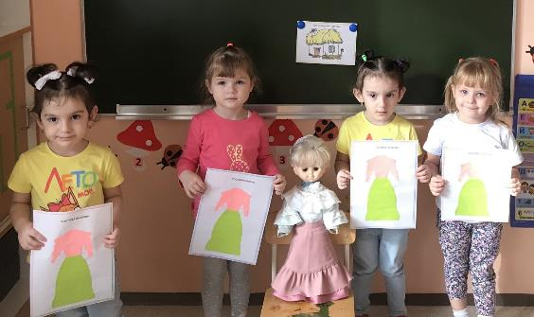
ОМ: 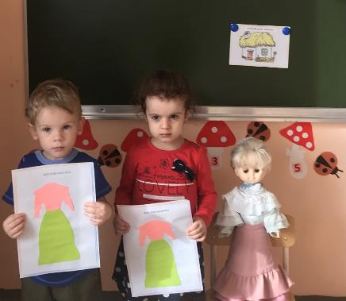

Рисование: «Курень казаков» (закрашивание готового рисунка)
КА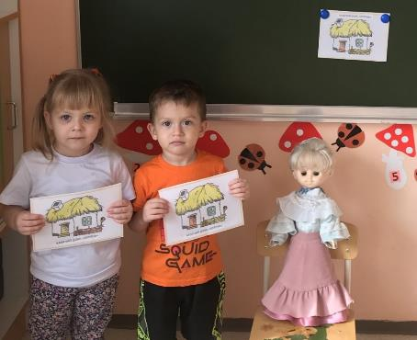
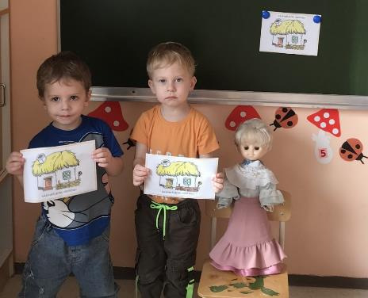
ЗАЧИ
Лепка: «Сено для домашних животных»
ДОМ: «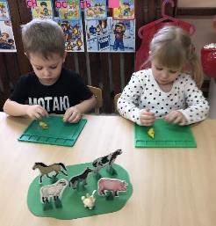М 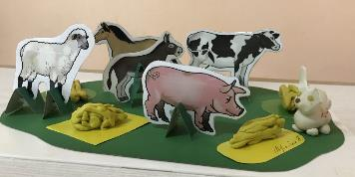 К
УР Е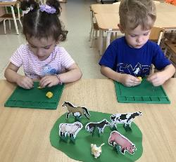Н

КОНСУЛЬТАЦИИ ДЛЯ РОДИТЕЛЕЙ.
«Без прошлого нет будущего».

Уважаемые родители!
В настоящее время в жизни общества происходят глубочайшие изменения. Утрачиваются народные традиции: любовь к Родине, уважение к старшим, любовь к ближним. Потеря народных корней приводит к появлению без духовности, черствости у подрастающего поколения. Радует то, что в последнее время вырос интерес к истории нашей страны, нашего края.
Мы чаще стали возвращаться к лучшим традициям нашего народа. С целью изучения, сохранения и возрождения традиций необходимо уделять внимание нашим детям. Необходимо развивать в них интерес к истории своего народа, дать побольше информации о жизни, обрядах, привить чувство глубокой любви и привязанности к своему краю, своей Родине. Справиться с этими задачами мы сможем лишь сообща, помогая друг другу. Начиная эту работу в комплексе, необходимо обратить внимание на воспитание умения слушать, развитие памяти, познавательного интереса. Забирая детей из детского сада, обязательно поинтересуйтесь, какие были занятия, о чем говорили, что нового узнали и что делали дети. Ведь мощным фактором воспитания является доброжелательное, неравнодушное общение между родителем и ребенком, беседы, рассказы, совместные чтения.
Гуляя с детьми по станице, в садах, парках, обращайте внимание на красоту станицы, на красоту его архитектуры, новые многоэтажные дома, красивые отреставрированные старинные здания. Сравните старое и новое, отметьте достоинства каждого. Станицу нашу украшают зеленые парки, цветущие клумбы, много деревьев, красивых газонов. Обратите на это внимание своих детей. Придя домой, попросите ребенка запечатлеть свои чувства от увиденного, нарисовать то, что понравилось, запомнилось. Принесите эти рисунки в детский сад, покажите, как гордитесь достижениями своего ребенка. Закрепляйте знания детей о историческом жилище казаков, старинной посуде, о различных видах ремесел, о разнообразии и красоте природы, животного и растительного мира. Побеседуйте на эти темы с детьми, расскажите о том, что знаете сами. Особенно интересно будет детям из ваших уст и уст бабушек узнать о народных праздниках и обрядах.
Во время праздников привлекайте детей, можно вместе с ними украсить дом, испечь пироги, сделать подарки на Рождество, для членов вашей семьи, родственников; пойте вместе песни, разучивайте пословицы, повторяйте выученное в группе. Двадцать первый век, как быстро летит время, прошло столетие и жизнь движется вперед. На многие вещи мы начинаем смотреть по-другому, что-то открываем новое, а что-то переоцениваем заново. К сожалению то, что годами копили и бережно сохраняли наши деды и прадеды мы стремительно успели растерять. В погоне за западной модой, мы забываем культуру своего народа, становимся безликой массой.
Мы перенимаем культуру запада, а порой не знаем, как жили наши предки всего двести лет назад, как отдыхали, как работали, как отмечали праздники, о чем они думали. Всегда волновал этот вопрос, что передадим мы своим внукам и правнукам. Будет ли нам, что им поведать о своей неповторимой народной культуре, о своей самобытности. Смогут ли наши дети ответить на вопросы, связанные с культурой казачества.
Мы должны вернуть утраченные человеческие ценности, восстановить связь времен. Без прошлого нет настоящего и будущего. Пагубно забывать о своем культурном прошлом, об обычаях и традициях. Ведь это прямой путь к без духовности. Именно культура родного народа должна быть неотъемлемой частью души ребенка, лечь в основу его воспитания как полноценной, гармоничной личности и гражданина своей Родины.
«Казачьи подвижные игры и забавы»
Подвижная игра - естественный спутник жизни ребенка, источник радостных эмоций, обладающий великой воспитательной силой. Прекрасный мир игр знаком каждому не понаслышке. Играют все, в больших городах и селах. Именно через игру ребенок входит в мир взрослых. Именно в игре у дошкольника формируется способность к взаимодействию с партнерами по игре. Уже на ранних и младших возрастных ступенях в игре дети имеют наибольшую возможность быть самостоятельными, что позволяет углублять и реализовывать, совершенствовать свои знания и умения.
Игры есть разные. Широко в дошкольных учреждениях используются игры с правилами: подвижные и дидактические. Очень любят играть дети в сюжетно - ролевые игры, театрализованные. Значение игр очень велико. В игре ребенок познает окружающий мир, развивает сообразительность, находчивость, эмоциональность, формирует свою самооценку, самосознание.
На сегодняшний день самыми интересными, самыми насыщенными являются казачьи подвижные игры. В этих отражается образ жизни людей, их быт, труд, представления о чести, смелости, мужестве, желание обладать силой, ловкостью, выносливостью, быстротой и красотой движений, желание проявлять смекалку, выдержку, творческую выдумку, находчивость, волю и стремление к победе. Радость движения сочетается с духовным обогащением детей, что формирует у дошкольников устойчивое уважительное отношение к культуре родной страны и создает положительный фундамент для развития и воспитания патриотизма граждан Великой России.
По своему содержанию все казачьи игры классически, лаконичны, выразительны и доступны ребенку. Они вызывают активную работу мысли, способствуют расширению кругозора, уточнению об окружающем. Игровая ситуация увлекает и воспитывает ребенка, и все свои жизненные впечатления и переживания малыши отражают в условно - игровой форме, перевоплощаясь в образ. В играх, построенных на определенных игровых заданиях, очень много познавательного материала, что способствует развитию мышления и самостоятельности, формируя быстроту реакции, расширяя кругозор. В народных играх много юмора, шуток, соревновательного задора; движения точны и образны, часто сопровождаются веселыми моментами (считалки, заклички, потешки, жеребьевки).
Именно народные подвижные игры сохраняют свою художественную прелесть, эстетическое значение и составляют ценнейший, неповторимый, игровой материал. В ходе игры взрослый привлекает внимание ребят к содержанию игры, следит за точностью движений, которые должны соответствовать правилам, за дозировкой физической нагрузки, делает краткие указания, поддерживает и регулирует эмоционально - положительное настроение и взаимоотношения играющих, приучает их ловко и стремительно действовать в создавшейся ситуации, оказывать товарищескую поддержку, добиваться достижения общей цели и при этом испытывать радость.
И главная задача взрослого- научить детей самостоятельно и с удовольствием играть! Народные игры в комплексе с другими воспитательными средствами представляют собой основу начального этапа формирования гармоничного развитой, активной личности.
Предлагаю Вашему вниманию несколько игр разных народов.
- Игра народов Коми Невод (Тыв). Игроки выбирают рыбу. На голову ей надевают яркий платок или венок из цветов и помещают в центр хоровода, изображающего невод. На расстоянии метра от хоровода устанавливают украшенных лентами шеста. Рыба, пробравшись сквозь невод (под руками играющих), бежит к одному из шестов. Игроки догоняют её. Если рыбу не догнали и она спряталась за шестом, она остается рыбой, если поймают, то она возвращается в хоровод. Рыбой становится тот, кто её догнал.
- Игра Башкирии - Стрелок (Уксы) Проводятся 2 параллельные линии на расстоянии метров друг от друга. В середине между ними чертится круг (диаметром 2 метра). Один игрок стрелок. Он с мячом в руках стоит в кругу. Остальные игроки начинают перебежку от линии к другой. Стрелок старается попасть в них мячом. Тот, в кого попал, становится стрелком.
Игра народов Бурятии - Иголка, нитка, узелок. Играющие становятся в круг, держась за руки. Считалкой выбирают иголку, нитку, узелок. Все они друг за другом то вбегают, то выбегают из круга. Если нитка или узелок оторвались (отстали или неправильно выбежали за иголкой из круга или вбежали в круг), то эта группа считается проигравшей. Выбираются другие игроки. Выигрывает та тройка, которая двигалась быстро, ловко, правильно, не отставая друг от друга.
- Русская народная игра Фанты. Игра начинается так. Ведущий обходит играющих и каждому говорит: Вам прислали сто рублей Что хотите, то купите, Черный, белый не барите «да» и «нет» не говорите! После этого он ведет с участниками игры спор, задает разные вопросы, с тем чтобы кто-то в разговоре произнес одно из запрещенных слов: черный, белый, да, нет. Тот кто сбился отдает водящему фант. После игры каждый проигравший выкупает свой фант. Играют не более 10-ти человек. Все участники игры имеют по нескольку фантов. Дети в игре внимательно слушают вопросы и следят за своей речью. При выкупе фантов участники игры придумывают для хозяина фантов интересные задания. Дети поют песни, загадывают загадки, читают стихи, вспоминают поговорки, прыгают на одной ножке. Фанты могут выкупаться сразу же после тог, как проигрывают несколько человек.
Еще одна русская народная игра будет представлена мной.
- Это игра «Заря». Дети встают в круг, руки держат за спиной, а один из играющих заря ходит сзади с лентой и говорит: Заря - зарница, Красная девица По полю ходила, Ключи обронила, Ключи золотые, Ленты голубые, Кольца обвитые- За водой пошла! С последними словами водящий осторожно кладет ленту на плечо одному из играющих, который, заметив это, быстро берет ленту, и они оба бегут в разные стороны по кругу. Тот, кто останется без места, становится зарей. Игра повторяется.
Еще одна интересная
- русская народная игра «Почта» Игра начинается с переклички водящего с игроками: - Динь, динь, динь! -Кто там? -Почта! -Откуда? -Из города - А что в городе делается? Водящий может сказать, что в городе поют, танцуют, прыгают Все играющие должны делать то, что сказал водящий. А тот, кто плохо выполняет задания, отдает фант. Игра заканчивается, как только водящий наберет 5 фантов. Играющие, чьи фанты у водящего должны их выкупить. Водящий придумывает для них задания, игроки их выполняют.
Игра, именно игра, источник радостных эмоций, естественный спутник жизни ребенка, обладающей великой и неоспоримой воспитательной силой!

КАЗАЧИЙ ДОМ: «КУРЕНЬ» КАЗАЧИЙ «КУРЕНЬ»
КАЗАЧИЙ ДОМ: «КУРЕН

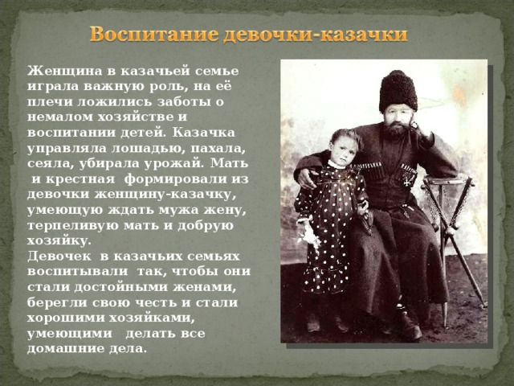
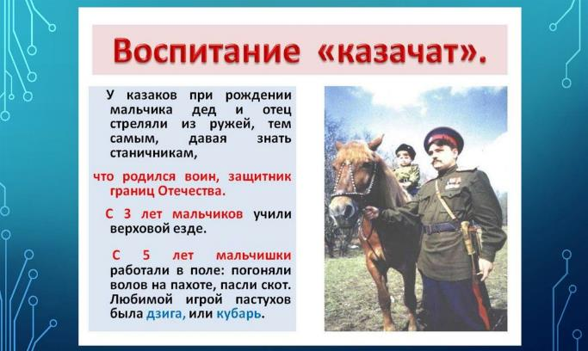
Ь»

